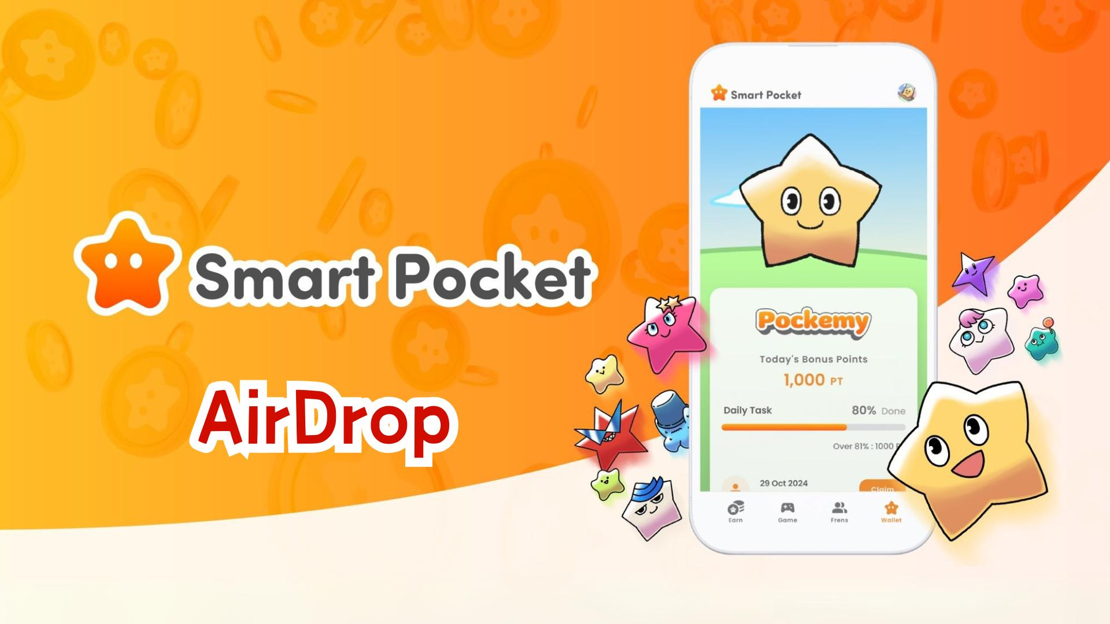

**Die Smart Pocket App führt die AirDrop-Funktion ein! Kompletter Leitfaden zum Erhalt von $SP-Token**

**Hallo zusammen!  
  
Zuletzt haben wir die Wallet-Funktion vorgestellt. Heute freuen wir uns, Ihnen das lang erwartete neue "AirDrop"-Tab vorzustellen!**

**Hier finden Sie die offizielle Ankündigung: https://x.com/smapocke/status/1865293104221393092**

**Falls Sie unseren Leitfaden zur Wallet-Funktion verpasst haben, können Sie ihn hier nachlesen: https://note.com/japan_dao/n/ndce1c1b252cc**

# Inhaltsverzeichnis

* Neue Funktionen der Smart Pocket App
* Über $SP-Token
* AirDrop-Berechtigung
* Fazit

# Neue Funktionen der Smart Pocket App

Die AirDrop-Funktion ist eine spannende neue Ergänzung der Smart Pocket App und steht sowohl neuen als auch bestehenden Nutzern zur Verfügung!

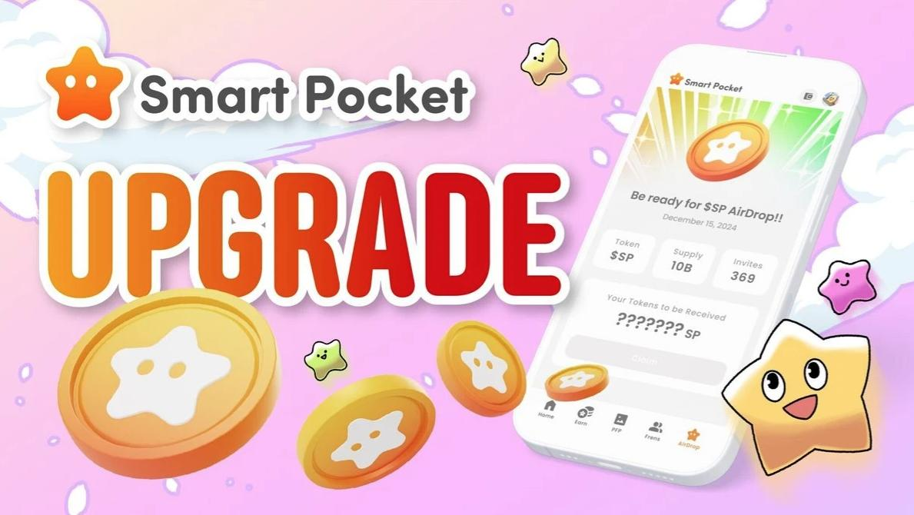

# Über $SP-Token

$SP ist das neueste Token im Smart Pocket-Ökosystem.

## Hauptmerkmale

* Gesamtangebot: 100 Milliarden Token (100B)
* Token-Verteilung: Die genauen Details werden später bekannt gegeben. Die Verteilung kann basierend auf Rankings, $SP BOX NFTs und speziellen NFT-Besitzern erfolgen.
* Zukünftige Entwicklungen:
* Möglichkeit, AirDrops durch SP-Staking für neue Projekte zu erhalten
* Recht auf den Erwerb von Token zukünftiger Projekte
* Vielfältige Anwendungen innerhalb des Ökosystems

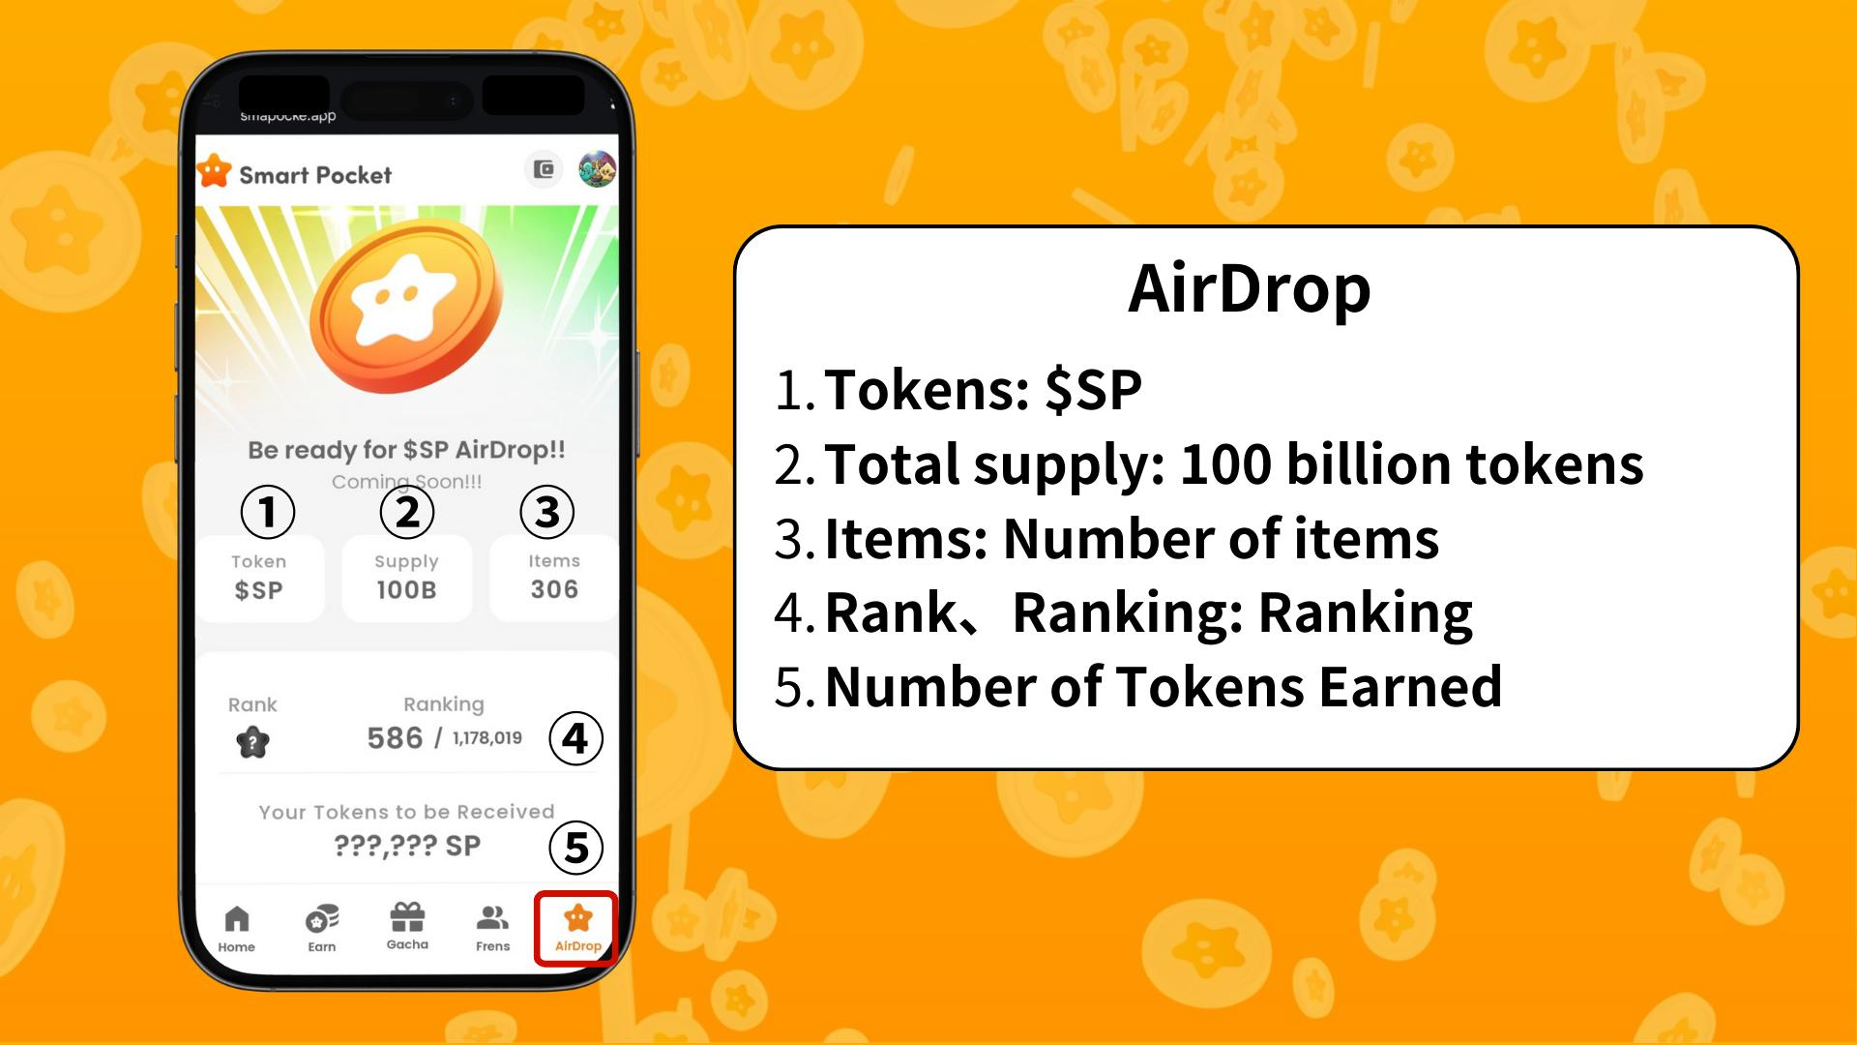

# AirDrop-Berechtigung

Derzeit basiert die Berechtigung für AirDrops hauptsächlich auf der Anzahl der Items und dem Ranking.

* Verwenden Sie Punkte, um mehr Pockemy-Items einzutauschen
* Limitierte SBTs kostenlos minten

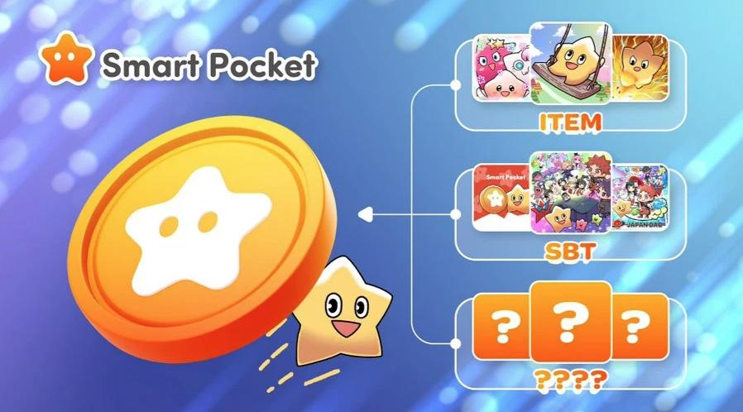

Die Rankings sind grob in S, A, B und C unterteilt, wobei die AirDrop-Rate je nach Ranking-Position bestimmt wird.



Hinweis: Je mehr Items Sie sammeln, desto höher ist Ihr Ranking. Daher wird die Nutzung von SP-Punkten empfohlen.  
  
Weitere Informationen zum Sammeln von Punkten und exklusiven NFTs/SBTs finden Sie hier: https://note.com/japan_dao/n/nfa9879331899

Hier finden Sie den Leitfaden zum PFP Gacha: https://note.com/japan_dao/n/n521a5818be74

# Fazit

Mit der Einführung der AirDrop-Funktion wird die Smart Pocket App zu einer noch attraktiveren Plattform. Durch das Abschließen täglicher Aufgaben, das Minten von SBTs und die Nutzung der Gacha-Funktion haben Nutzer mehr Möglichkeiten, $SP-Token zu erhalten.

Lassen Sie uns gemeinsam die sich ständig weiterentwickelnde Welt von Smart Pocket genießen!

# 📢 Bleiben Sie auf dem Laufenden 📢

* Offizielle Website von Smart Pocket: https://smapocke.com/
* Offizieller Smart Pocket Discord-Server: https://discord.com/invite/smartpocket
* Offizieller X-Account von Smart Pocket: https://x.com/smapocke
* Offizieller X-Account von Pockemy: https://x.com/pockemys